Three major parts
1. Foundations: The basic idea of Bayesian reasoning
2. Ideas of modern Bayesian data analysis
MCMC(Markov Chain Monte Carlo)
3. Apply Bayesian methods to realistic data

PART1. The Basics: Models, Probability, Bayes' Rule, and R
Chapter 1 : What’s in This Book
Chapter 2 : Introduction: Credibility(확률), Models, and Parameters

1. Bayesian은 reallocation of credibility(확률) across possibilities.
2. Possibilities are parameter values in meaningful mathematical models.

ex) 거리에 나왔더니 바닥이 젖어있다. 다음과 같은 추측을 할 수 있다.
→ 부분적이면 지나가는 행인이 무언가 쏟았을 것이다.
→ 대체로 젖어있으면 비가 왔을 것이다.
→ 하지만 만약 다른 사실을 추가로 인지한다면, (Data)
→ 그 사실은 그 후 확률에 반영된다. (posterior distribution)
→ 이 posterior dist.는 그 후의 관찰에 대한 prior belief로서 작용.
→ 이게 반복된다.

The complementary form of reasoning is also Bayesian, and can be called judicial exoneration.
The beauty of Bayesian analysis is that the mathematics reveal exactly how much to re-allocate credibility in realistic probabilistic situations.

. Possibilities are parameter values in descriptive models
A key step in Bayesian analysis is defining the set of possibilities over which credibility is allocated.
After the analysis, we can examine whether the data seem not to be well described, then we can consider expanding the set of possibilities.
This process is called a posterior predictive check and will be explained later in the book.

Data analysis begins with a family of candidate descriptions for the data. The descriptions are mathematical formulas that characterize the trends and spreads in the data. Formulas themselves have numbers, called parameter values, that determine the exact shape of mathematical forms. If you change the value of a parameter, it changes a trend in the simulated data.

* Normal Distribution ; a bell-shaped dist, often used to describe data
2 Parameters : mean, standard deviation
- mean(=location parameter) : controls the location of the distribution’s central tendency.
- standard deviation(=scale parameter) : controls the width or dispersion of the distribution.

현실에서, candidate parameter는 infinite continuum을 구성한다. (이산형 옵션만이 있는 것은 아니다.)
→ 프린트의 예제에서 동전 앞뒷면 세타값은 0.5, 0.25, 0.75만 되는게 아니다. 연속형으로 표현 가능하다는 말

.Steps of Bayesian Data Analysis
1. Identify the data relevant to the research questions. Measurement scales?
2. Define a descriptive model for the relevant data.
3. Specify a prior distrubition on the parameters.
4. Use Bayesian inference to re-allocate credibility across parameter values.
5. Check that the posterior predictions mimic the data with reasonable accuracy. If not, consider different model.

The posterior dist. shows the uncertainty in that estimated slope, because the distribution shows the relative credibility of values across the continuum. One way to summarize the uncertainty is by marking the span of values that are most credible. - “Highest Density Interval(HDI)”.
HDI 95% 안의 값들은 바깥보다 더 credible하다.

[34p 연습문제]

Chapter3. The R Programming Language

2+3:6 # colon operator has precedence over addition # 5 6 7 8
1:3^2 # power operator has precedence over colon operator # 1 2 3 … 9
(1:3)^2 # parentheses override default precedence # 1 4 9

seq(from=0, by=0.5, length.out=7) # end not specified # 0.0 0.5 … 3.0
seq(from=0, to=3, length.out=7) # increment not specified # 0.0 0.5 … 3.0
seq(to=3, by=0.5, length.out=7) # start not specified # 0.0 0.5 … 3.0

ABC=c(“A”,”B”,”C”)
rep(ABC,2) # A B C A B C
rep(ABC,times=2) # A B C A B C
rep(ABC,times=c(4,2,1)) # A A A A B B C
rep(ABC,each=2) # A A B B C C
rep(ABC,each=2,length=10) # A A B B CC AA … BB
rep(ABC, each=2, times=3) # A A B B C C * 3

Vector Reference
x = c(2.718, 3.14, 1.414, 47405)
numerical position : x[c(2,4)] , x[2] # second and fourth elements
x[c(-1,-3)] # except first and third elements
logical inclusion : x[c(FALSE, TRUE, FALSE, TRUE)] # same as above
name : names(x) = c(“e”, “pi”, “sqrt2”, “zipcode”)
x[ c(“pi”, “zipcode”)]
Factor
Factors are a type of vectors in R for which the elements are categorical values that could also be ordered.
The factor function read the contents of vector x and kept track of all the distinct elements, calling them the levels of the factor.
It then recorded the contents of the vector in terms of the integer indices of the alphabetized levels.

x = c(“high”, “medium”, “low”, “high”, “medium”)
xf = factor(x)
as.numeric(xf)
“high” becomes integer 1.
xf0 = factor(x, levels=c(“low”, “medium”, “high”), ordered=TRUE) # set a particular order
xf0 = factor(x, levels=c(“low”, “medium”, “high”), ordered=TRUE, labels=c(“Bottom SES”, “M SES”, “Top SES”))

Matrix
a matrix is simply a two-dimensional array of values of the same type.
matrix(1:6, ncol=3) # contents are 1:6, filled by col
matrix(1:6, nrow=2, byrow=TRUE) # filled by row
matrix(1:6, nrow=2, dimnames=list(TheRowDimName=c(“Row1Name”, “Row2Name”),
TheColDimName=c(“Col1Name”, “Col2Name”, “Col3Name”))) # names of dims
Array
an array is a generalization of a matrix to multiple dimensions.
a = array(1:24, dim=c(3,4,2), dimnames=list(RowDimName, ColDimName, LayDimName))
a[“R3”, , “L2”] # returns all cols of R3 and L2, as a vector
a[“R3”, “C4”, ] # returns all layers of R3 and C4, as a vector

List
a list is a generic vector in which components can be of different types, and named.
MyList = list(“a”=1:3, “b”=matrix(1:6,nrow=2), “c”=”Hello, world.”)
MyList$a # the contents of the list iten named “a”
MyList$a[2] # the second element of the list item named “a”
MyList[i] # get element I including its name
MyList[[i]] # get element I without its name
MyList[[1]] # [1] 1 2 3
MyList[[1]][2] # [1] 2
MyList[1][2] # <NA> - doesn’t make sense

DataFrame
a data frame has several columns of equal length. But each column can be of a different type, and in particular, columns can be factors.
* non-numeric entries는 factor로서 저장된다.
d = data.frame(Integers=1:3, NumberNames=c(“one”, “two”, “three”))
d$NumberNames # this is a factor
d[[2]] # 2nd element
d[2] # 2nd element with its name
d[,2] # like matrix
d[2,]

Loading and Saving Data
datafile = read.csv(“filename.csv”)
resulting variable, datafile, is a data frame.
write.csv( datafle, file=”newfilename.csv”, row.names=FALSE, quote=FALSE)
# does not include row names
# does not put all character elements inside double quotes
# it loses all the information about levels in factor
만약 factor 정보를 저장하고 싶다면,
save( datafile, file=”newfile.Rdata”) # 텍스트가 아닌 R 데이터 형식이다
load(“newfile.Rdata”)
objects() # R이 메모리에 저장하고 있는 오브젝트 표시

HGNdf = read.csv(“HGN.csv”)

HGNdf$Hair
as.numeric(HGNdf$Hair)
HGNdf$Hair = factor(HGNdf$Hair, levels=c(“red”, “blond”, “brown”, “black”))
as.numeric(HGNdf$Hair)
HGNdf$Name
HGNdf$Name = as.vector(HGNdf$Name)

write.csv(HGNdf, file=”HGN.csv”, row.names=FALSE, quote=FALSE)
Chapter 4. Why is This Stuff Called Probability?
sample space : a set of all possible outcomes that exhausts all possible outcomes and are mutualy exclusive.
p(Ө) : the degree of belife about a parameter

Outside the Head : Relative frequency : 동전을 무수히 많이 던졌을 때 누적 결과의 분포를 살펴봤을 때의 확률
# Figure 4.1의 그림 → Section 4.5에서 표현 가능

Inside the Head : Subjective belief
다음 질문에 대한 주관적인 확률을 알아보고자 한다.
→ 눈보라가 강하여 도로가 일부 폐쇄될 확률(믿음의 정도)가 어떻게 된다고 보시나요?
사람들에게 0과 1 사이의 확률을 고르라고 알려줄 수 있지만, 한 가지 좋은 방법은 명확한 확률을 가지고 있는 다른 사건들과 비교하는 것이다.

다음 내기를 살펴보자.
A : 눈보라 때문에 도로가 폐쇄되면 $100를 얻는다.
B : 5개의 빨간 돌과 5개의 흰 돌이 들어있는 주머니에서 빨간 돌을 꺼내면 $100를 얻는다.
C : 1개의 빨간 돌과 9개의 흰 돌이 들어있는 주머니에서 빨간 돌을 꺼내면 $100를 얻는다.
각각의 비교에 따라서 A의 상대적인 확률이 결정된다.

또는 수학적 표현 → 분포로 나타내기 (곡선의 형태)

확률분포(Probability Distribution)
확률질량함수(Probability mass function)
확률밀도함수(Probability density function)
# 가장 유명한 pdf는 정규 분포인데, Gaussian 분포라고도 알려져 있다.

평균(mean)과 분산(variance)
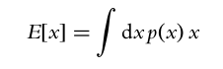
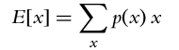
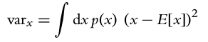

Central Tendency
분산을 다르게 생각하면, 확률 분포의 central tendency를 나타내는 값을 찾는 것과 같다.
높은 확률의 값에 가까울 수록 central tendency하다고 말할 수 있는데, 그 값은 거리의 기대값과 같다.
즉 p(x)(x-M)^2의 적분 값인데, 결국 그 거리를 최소화 하는 M의 값은 E[x]이다.
→ 분산과 결국 같다는 얘기
cf.
1) 만약 거리가 (x-M)^2이 아닌 | x - M |으로 정의되었다면, 그 기대 거리는 median이라고 불린다.
2) 그 거리가 특정 값에 대해 0이고, 나머지에 대해 1이면 그 기대 거리는 mode라고 불린다.

Highest Density Interval(HDI)
분산을 요약하는 또 다른 방법은 HDI이다.
HDI는 분포의 어느 점들이 가장 신뢰도가 높고, 분포를 잘 표현하는지 나타낸다.
즉, 분포의 대부분(예를 들어 95%)을 나타내는 구간을 설정해주는 데, 그 구간 안의 모든 점들은 구간 밖의 점들보다 신뢰도가 더 높다.
HDI의 구간이 넓으면 믿음이 불확실한 것이고, 좁으면 믿음이 강한 것이다.
→ 신뢰구간하고 뭐가 다르지?
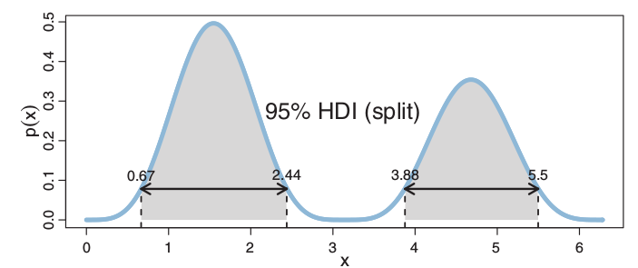

** 분포가 두 개로 나뉘어진 경우의 HDI.

Joing Prob & Marginal Prob, Conditional Prob
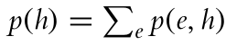
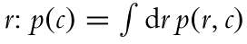

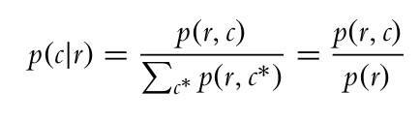
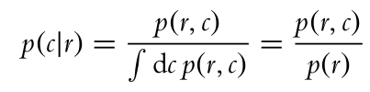

[98p 연습문제]
Chapter5. Bayes’ Rule
Bayes’ Rule shows how marginal probs relate to conditional probs when taking data into account.

베이즈정리는 “prior allocation of credibility”와 “posterior reallocation of credibility conditional on data” 사이의 수학적 관계이다.

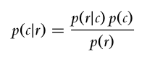
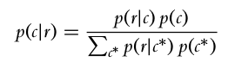

Key Idea
The key idea is that conditionalizing on a known row value is like restricting attention to only the row for which that known value is true, and then normalizing the probabilities in that row by dividing by the row’s total probability.
즉, 베이즈정리는 알려진 값들에 주목하여 그 값들을 조건화시키는 방법을 사용한다.
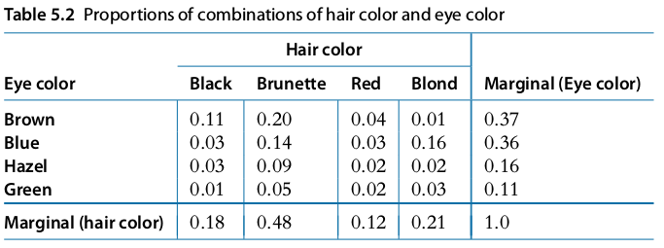

그 의미를 예제를 통해 살펴보면,
한 사람에 대한 정보가 없을 때, 우리는 Hair Color에 대한 marginal한 정보밖에 없다. 하지만 만약 그 사람의 눈이 푸른색이라고 할 경우, 우리는 그 행에만 집중할 수 있다. 따라서 눈의 색이 주어졌을 때 머리의 색을 구할 수 있는 것이다.
즉, 눈동자 색을 알기 전 머리 색에 대한 믿음 (prior ,marginal)에서 눈동자 색을 알고 난 후 머리 색에 대한 믿음(posterior, conditional) 으로 바뀐 것이다.
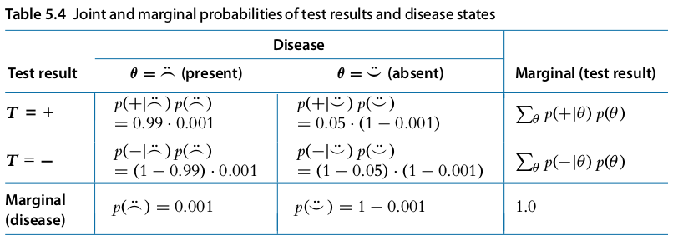

이 예제에서도 마찬가지이다. 테스트 결과가 나오면, 우리는 해당 행과 그 조건부 확률을 계산하게 된다. (베이즈 정리를 통해)
이 조건부 확률들은 테스트 결과를 보고 난 후의 질병 상태의 posterior prob이 되는 것이다.

즉, 조건부 확률은 데이터가 주어졌을 때, re-allocated 된 credibilities 이다.

Applied to Parameters and Data
베이즈정리가 유용할 때는 앞서 나온 매트릭스에서 ‘데이터’가 행에 들어가고, ‘파라미터’가 열에 들어갈 경우이다.
이를 통해 모델의 구조와 파라미터 값들이 주어졌을 때, 특정 데이터의 확률을 구할 수 있게 된다. p( data values | para)
또한 이 모델은 다양한 파라미터 값들의 확률들도 나타낸다. p(para)
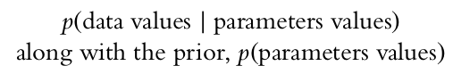

우리가 정말 알고 싶은 것은, 데이터가 주어졌을 때 그 파라미터 값을 얼마나 믿을 수 있느냐이다.
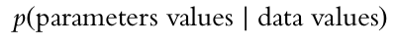
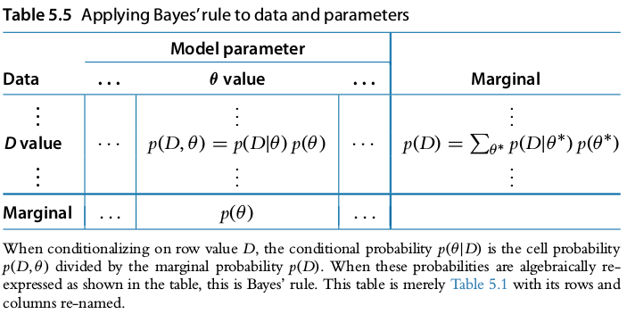

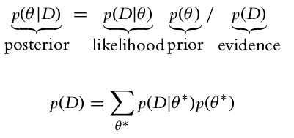
The “prior”, p(Ө) is the credibility of the Ө values without the data D.
The “posterior”, p(Ө|D), is the credibility of Ө valus with the data D taken into account.
The “likelihood”, p(D|Ө), is the probability that the data could be generated by the model with parameter value Ө.
The “evidence”, or “marginal likelihood”, p(D), is the overall probability of the data according to the model, determined by averaging across all possible parameter values weighted by the strength of belief in those parameter values.
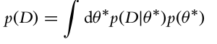
Ө* is merely a reminder that the denominator’s Ө* is distinct from the specific Ө value in the numerator of upper equation.
Data-order invariance
p(Ө)와 p(Ө|D)가 있을 때, 더 많은 정보 D’을 받아들인다고 하자.
이는 p(Ө|D)를 p(Ө|D’,D)로 업데이트 하는 것과 같다. 그렇다면 D와 D’의 순서에 따라 우리의 믿음이 달라질까?
→ 정답은 ‘그렇다’이다. 정확히는 likelihood인 p(D|Ө)를 정의하는 모델에 따라 다르다.
많은 모델에서, 데이터의 확률 p(D|Ө)는 다른 데이터에 어떤 식으로든지 의존하지 않는다.
즉 p(D,D’| Ө) = p(D|Ө)*p(D’|Ө) 라는 말이고, 이는 독립성을 의미한다.
→ 결국 posterior 분포는 데이터의 순서에 영향을 받지 않는다.

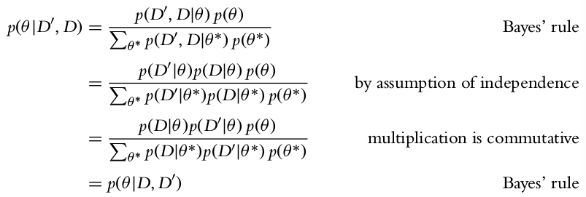

Complete Examples : Estimating Bias In a Coin
이제 이 전체를 다루는 예제를 살펴보자. 우린 동전의 숨겨진 편향을 측정하기 위한 예제를 살펴볼 것이다.

1. 베이지안 분석에서 첫 번째로 할 일은 데이터의 종류를 알아내는 것이다.
→ 이 경우에서, 데이터는 H와 T로 구성된다. 동전 던지기의 결과를 y라고 하고, 1은 H를, 0은 T를 의미한다. (명목형 수치)

2. 그 다음은 의미 있는 파라미터를 가지고 모델을 만드는 것이다.
→ H가 나올 확률을 p(y = 1)이라고 하자. 우리는 동전의 확률을 의미있는 모델을 가지고 표현하고 싶다.
→ 단순한 모델을 사용하고, H가 나올 확률을 파라미터인 Ө로 정의하자.
→ 즉, p( y = 1 | Ө) = Ө이고, “파라미터 Ө가 주어졌을 때, H가 나올 확률은 Ө의 값이다.”라는 뜻이다.
*값이라는 표현을 쓴 이유는 p(y=1| Ө) = Ө/2 + 0.5와 같이 Ө가 직접적인 확률은 아니기 때문이다.
→ 여기서 Ө는 0과 1 사이의 값이다. ( p(y = 0| Ө) = 1- Ө )

3. 형식적인 모델을 갖추기 위해, likelihood 함수의 수학적 표현을 사용한다.
→ H와 T의 각 확률을 조합하면, 버눌리 분포를 보인다.
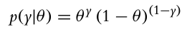

추가로, y(i)를 i번째 동전의 결과, 그리고 그 결과의 집합을 {y(i)}라고 할 때, 서로 독립이기 때문에 다음이 성립한다.
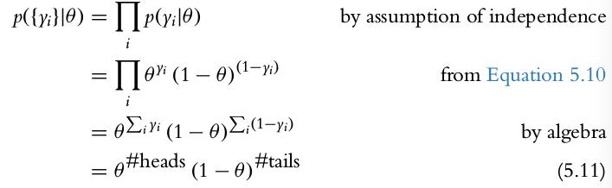
4. likelihood 함수를 얻었기 때문에, 파라미터에 대한 prior dist를 만들 차례이다.
→ 지금은 연습 단계이기 때문에 비현실적인 가상의 prior dist를 만들 것이다.
→ 따라서 Ө값이 이산형 값을 갖는다고 하자. ( Ө = 0.0 ~ 1.0 까지)
→ 동전을 만든 공장이 잘 균형잡인 동전을 만든다고 믿는다면, 우리는 Ө=0.5를 벗어난 값들에 낮은 신뢰를 준다.
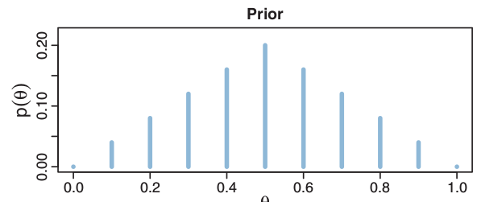

5. 다음 단계는 데이터를 모아서 베이즈정리를 사용해 신뢰도를 재정렬(re-allocate)하는 것이다.
→ 우리가 N=1, z=1의 결과값을 얻었다고 하자. 위에서 얻은 기에 의해, p(D| Ө)= Ө가 된다.
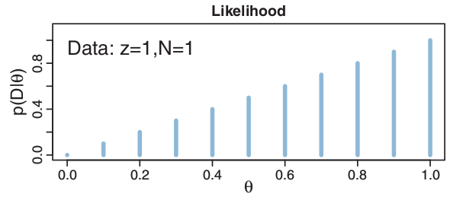

→ 그 후, 베이즈 정리에 의해 posterior분포를 계산한다.
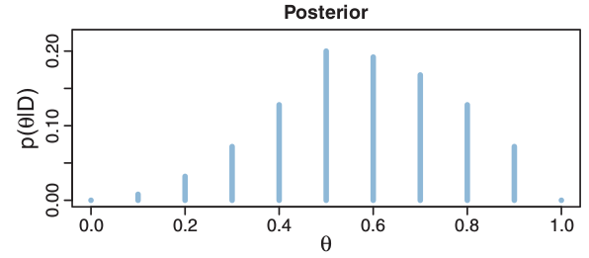

<Fig 5.1>

Influence of sample size on the posterior
1) Ө를 0.000부터 1.000까지 1001개의 구간으로 나눈다.
2) z=1, N=4 대신 z=10, N=40을 적용한다.

→ 공통점 및 차이점
1) Prior 그림은 같다.
2) Likelihood에서 mode는 동일하지만, N이 클수록 더 precise하다. (뾰족하다.)
3) N이 클수록 Posterior가 Likelihood방향으로 더 크게 움직인다. 그리고 더 좁다.

Why Bayesian Inference can be Difficult
* 과제로 하였음

Appendix: R Code for Figures 5.1, 5.2
source(“DBDA2E-utilities.R”)
source(“BernGrid.R”)
Theta = seq(0, 1, length=1001)
pTheta = pmin( Theta, 1-Theta)
pTheta = pTheta/sum(pTheta)
Data = c(rep(0,3), rep(1,1))

openGraph(width=5, height=7)
posterior = BernGrid( Theta, pTheta, Data, plotType=”Bars”, showCentTend=”Mode”, showHDI=TRUE, showpD=FALSE)
saveGraph(file=”BernGridExample”, type=”jpg”)

[120p 연습문제]

PART2 : All the Fundamentals Applied to Inferring a Binomial Probability

Chapter 6 : Inferring a Binomial Probability via Exact Mathematical Analysis

이번 챕터 : 순수 수학을 이용하여 ‘근사 없이’ 베이지안 추론을 하는 방법을 소개한다. 궁극적으로 우리는 복잡한 문제에 순수 수학을 사용하지 않지만, 그럼에도 이 챕터가 중요하다.
그 이유는,
(1) 이 챕터의 간단한 계산은 베이지안 추론의 개념을 잘 보여주기 때문이다.
→ 단순한 공식은 어떻게 credibility의 allocation이 데이터가 축적됨에 따라 바뀌는지를 보여줄 것이다.
→ 그리고 이 예제들은 “무엇이” 근사되는지에 대한 해답이 된다.
(2) 이 챕터에서 소개된 베타 분포는 다음 장에서도 계속 사용되기 때문이다.

우리는 앞서 사용해왔던 경우 (데이터가 오직 2개인 경우)만 관찰할 것이다. 이는 단순히 동전 던지는 상황에 비유될 수 있는데, 두 결과의 잠재적인 확률을 알고 싶다.
이 두개의 결과는 순서가 없고 계량적 관계가 서로 없기 때문에, 그냥 명목형 값일 뿐이다. 두 개의 명목형 값이기 때문에, 우리는 이런 데이터를 “dichotomous(이분의)” 혹은 “nominal with two levels” 혹은 “binomial”이라고 부른다. 또한 각 관찰된 데이터는 서로 독립이라고 가정하고, 내재된 확률은 시간이 지나도 동일하다고 가정한다.

베이지안 추론은 앞서 설명했지만, 다음과 같은 단계를 따른다.
→ 동전이 앞면이 나올 확률에 대한 prior allocation 을 한다. (prior distribution)
→ 동전을 던져서 데이터를 관측한다.
→ 베이즈 정리를 사용하여 posterior distribution을 추론한다. (이 때 likelihood function이 필요하다.)

The Likelihood Function : Bernoulli Distribution

동전 던지기의 결과를 y라고 했을 때, 각 결과의 확률은 Ө의 함수로 결정된다.
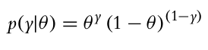

이는 버눌리 분포를 따른다. 그리고 y를 관찰에 따른 고정값으로 보고, Ө를 변수로 본다면 서로 다른 Ө값은 서로 다른 y의 확률을 만들어낸다.
즉, 위 공식은 Ө의 likelihood function이 되는 것이다.

* Likelihood function은 연속된 값인 Ө에 대한 함수이지만, 버눌리 분포는 y의 두 값에 대한 이산형 분포라는 것에 주의

Likelihood function이 각 Ө값에서의 확률을 나타내기는 하지만, 이는 확률 분포는 아니다. 더욱이 함수를 적분하여도 1이 나오지 않는다.

베이지안 추론에서, y가 고정값이고 Ө가 변수일 때, p(y|Ө)는 Ө의 likelihood function이라고 부른다.
특히 다음 공식은 Bernoulli likelihood function이라고 부른다.
* 하지만 이 똑같은 공식이 y의 확률을 나타내기도 하고, 만약 Ө가 고정된 값이고 y가 변수라면 Bernoulli distribution이라고 부른다.

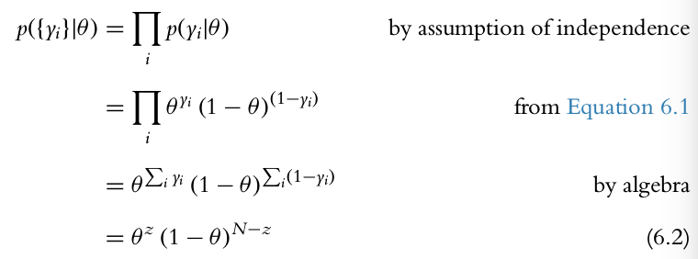
A description of credibilities : The Beta Distribution

이 챕터에서 파라미터 값들의 posterior distribution 도출해내기 위해 순수 수학적 방법을 사용한다.
그러기 위해서는 prior allocation of credibility (prior distribution)이 필요한데, [0,1] 사이의 Ө를 위한 사전 분포가 필요하다는 말이다.
원칙 상, 우리는 어떤 [0,1]에서 존재하는 어떠한 pdf든지 사용할 수 있다. 하지만, 베이즈 정리를 적용함에 있어서 수학적으로 더 용이한 방법들이 있다.
(1) p(y|Ө)와 p(Ө)의 곱 (베이즈 정리의 분자 부분) 가 p(Ө)와 같은 형태를 가지면 좋을 것이다.
(2) 베이즈 정리의 분모 부분, p(y|Ө)p(Ө)의 적분이 수학적으로 풀이 가능하면 좋을 것이다.

만약 p(y|Ө)와 p(Ө)가 합쳐져 post dist와 prior dist가 같은 형태를 띠게 된다면, p(Ө)는 p(y|Ө)의 conjugate prior 라고 부른다.
위 예제에서, 이러한 조건을 만족시키는 분포는 beta distribution 이다.

베타 분포는 a, b 두 파라미터를 가지고 있고, 다음과 같은 pdf를 갖는다.

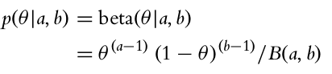
*B(a,b)는 normalizing constant이고, beta function이다.
* a, b는 양수이다.
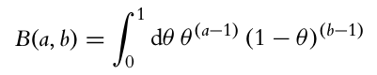
* beta function B(a,b)는 a,b에 관한 함수이다.

* beta( Ө|a,b) = dbeta( Ө,a,b) in R
* B(a,b) = beta(a,b) in R

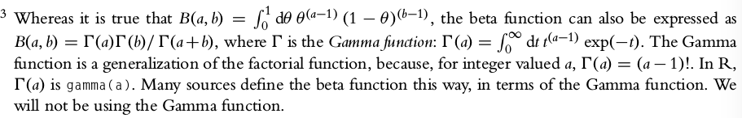

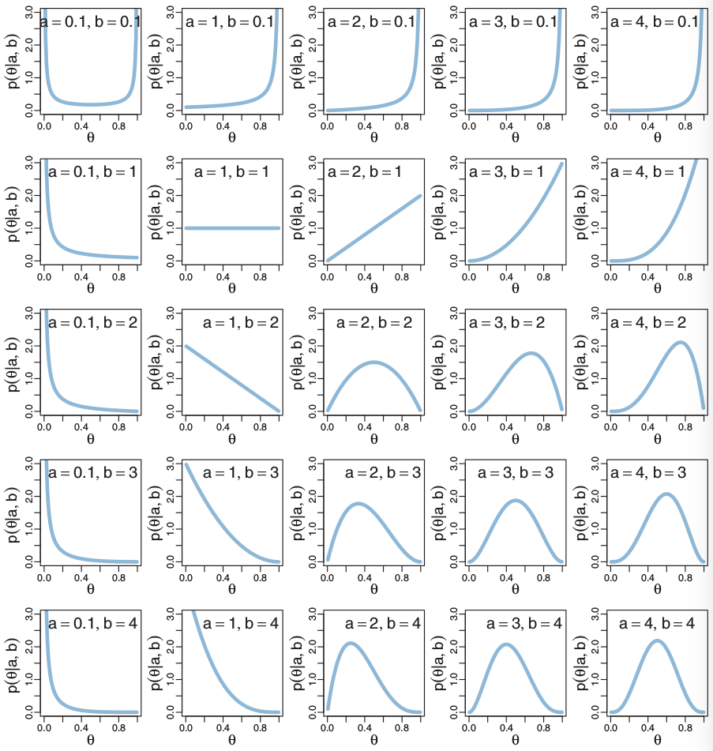
a가 커짐에 따라(좌 → 우) 분포가 오른쪽으로 치우친다.

b가 커짐에 따라(상 → 하) 분포가 왼쪽으로 치우친다.

a,b가 함께 커짐에 따라( 대각선) 분포는 더 좁아진다.

이러한성질 때문에,
a,b는 shape parameter 라고도 불리운다.

a,b는 정수 뿐 아니라 어느 양의 실수든 가질 수 있다.
Specifying a beta prior

우리는 Ө에 대한 우리의 믿음을 나타내는 베타 분포를 특정하고 싶다. 이 때, a와 b를 이미 관측된 정보에서 a번의 head와 b번의 tail이 나온 것으로 생각할 수 있다.
ex1 ) 우리가 다른 사전 정보가 없고, 동전이 앞면 뒷면만 있다는 것을 안다고 할 때, 이는 우리가 1 head 1 tail을 관측한 것과 동일하다. (a=b=1)
위 그림에서 a=b=1일 때 베타 분포는 유니폼인 것을 알 수 있다.
ex2 ) 동전이 어느정도 공평하지만, 확신이 서지 않을 때, 4 head 4 tail인 것을 가정할 수 있다. 위 그림에서 a=b=4는 Ө=0.5에서 가장 높다.

우리의 목적은
central tendency와 sample size의 관점에서 표현된 우리의 prior belief를 그와 동등한 베타 분포의 a, b 값으로 만드는 작업이다.
ex1 ) 왼손잡이가 약 10%정도라고 믿을 때, 그 사실에 대해 확실하지 않다면 우리는 n = 10, Z = 1을 가정한다.
ex2 ) 정부가 만든 동전이 공정(50%)하다고 믿을 때, 우리는 거의 확실하기 때문에 n = 200, Z = 100을 가정한다.

이를 위해, 베타 분포의 평균과 최빈값을 응용한다. mu = a / (a+b) w = (a-1)/(a+b-2) for a > 1 , b > 1
k = a + b (k는 kappa라고 읽음)
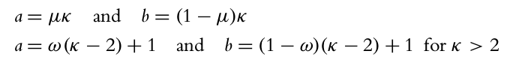

k는 우리가 새로운 데이터와 평균에 관한 prior belief 사이에서 고민하게 만드는 새로운 동전 던지기의 횟수라고 생각하면 된다.
약간의 동전던지기로 우리의 믿음이 바뀐다면, kapa가 낮을 것이고, 많이 던져야 믿음이 바뀐다면 kapa가 클 것이다.
ex) 동전이 공평하다고 생각하여 평균 = 0.5라고 생각한다. 하지만 그렇게 확신을 가지지는 않는다. 따라서 8개의 경우만 봤다고 가정한다
즉, n = a+b = kapa = 8 이라고 가정하는 것. 여기서 a와 b를 도출할 수 있다.
최빈값인 w는 더 용이하다. (특히 왜곡된 분포에서) 가장 높은 값을 시각화할 수 있기 때문이다.

** 평균과 분산을 이용하여 하는 방법도 있는데 여기에는 생략함 ( 책에는 있음 )

The Posterior Beta

이제 Bernoulli Likelihood Function에 대한 편리한 prior (conjugate prior)도 정하였으므로 Post Dist를 찾을 수 있다.
N번의 동전던지기에서 z번 head가 나온 데이터 셋을 가지고 있다고 가정하자.
베이즈 정리에 의하면, 다음과 같은 식이 도출된다.
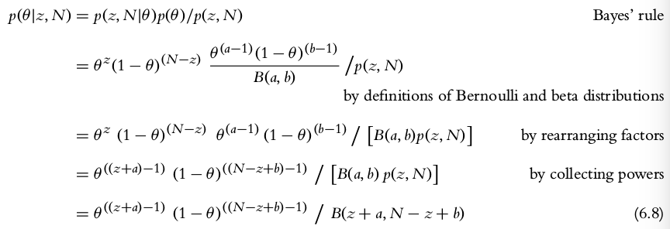

마지막 부분에서 확률의 합은 무조건 1이 되어야 하므로, 분모가 분자의 normalizing factor가 되어야만 한다.
따라서 B(a,b)p(z,N)에서 B(z +a, N-z+b)로의 변환이 이루어진 것.

중요한 사실은, prior가 beta(Ө|a,b)이고, N번 중 z head라는 데이터가 있을 때, post는 beta(Ө| z+a, N – z + b)가 된다는 것이다.
Posterior is compromise of prior and likelihood

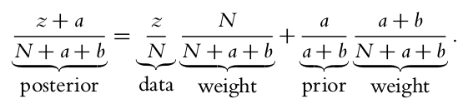
post 분포는 항상 prior 분포와 likelihood의 절충안이다. 이를 수학적으로 표현하면 다음과 같다.

즉, Posterior mean은 prior mean과 data proportion의 weighted average로 재구성 할 수 있다는 말!

따라서 데이터가 많아질수록 prior의 힘은 약해지고, Posterior는 데이터에 더 근접하게 된다.
특히 N = a+b인 경우, 가중치가 0.5이고 prior와 data가 Posterior에 같은 크기의 영향력을 행사한다.
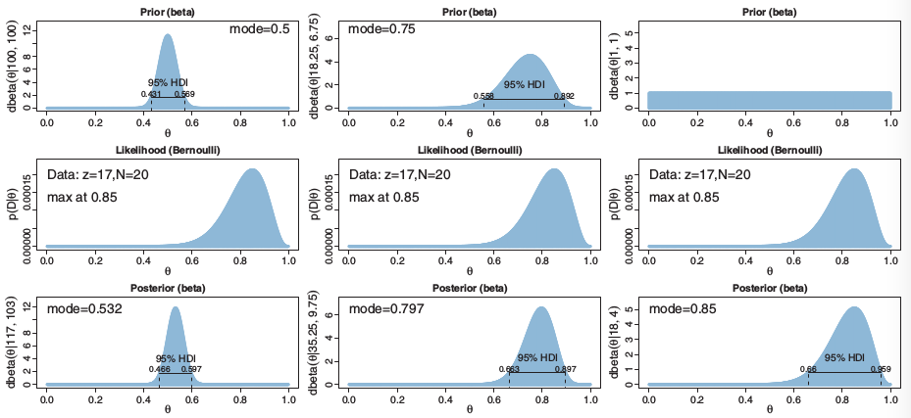

← prior가 beta일 때
여러 분포의 모습

Figure 6.4
Prior Knowledge that cannot be expressed as a beta distribution’s

Prior가 베타 분포로 나타날 수 없는 경우가 있다.
다시 동전 문제를 생각해보자. 우리는 동전이 A사와 B사에 의해 만들어진다는 것을 알고, A사의 동전은 25%, B사의 동전은 75%의 확률로 앞면이 나온다는 것을 안다. 즉, 우리의 Prior는 Ө에 관한 “Bimodal prior distribution”을 갖는다. 하지만 베타 분포는 이러한 형태를 표현할 수 없다.

대신 Ө에 관한 이산형 값들을 격자로 채워 넣어서 Prior를 표현할 수 있다. 이 때 Prior는 어떠한 수학적 형태로 표현될 수 없기 때문에 이를 수행하는 올바른 방법이란 없다. 즉 직접 만들어 내는 수밖에 없다.
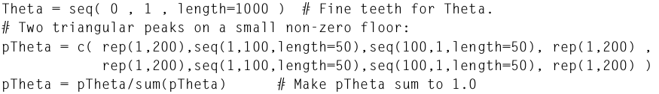
여기서는 Prior를 0.25와 0.75에서 꼭지점을 갖는 두 개의 삼각형으로 나타내보자.

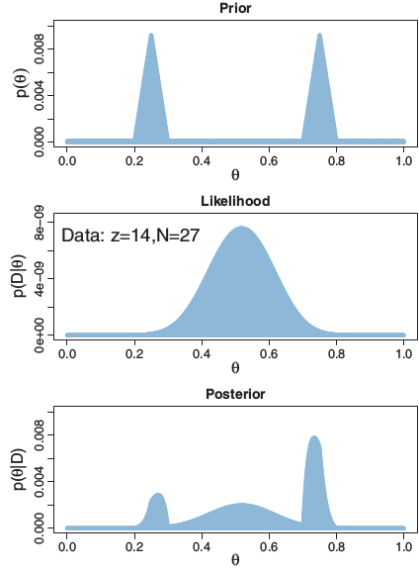

오른쪽과 같은 그림이 나온다. Post는 3개의 봉우리 모양을 보이는데, 이는 베타 분포로 표현할 수 없다.
데이터는 동전이 fair하다고 말하고 있다 (prior와는 다르게)
만약 더 많은 데이터를 관측한다면, Posterior는 prior를 압도하게 될 것이다. (잠식)
Summary

이 챕터는 베이지안 추론이 어떻게 적용되는지 보았다.
하지만 이 예제에서 베이즈 정리는 수학만을 사용하여 손쉽게 풀렸고, likelihood가 conjugate prior를 가지는 경우를 살펴보았다.
이러한 경우는 아주 특수하게 편리한 경우이고, 다음의 한계가 있다.

→ (1) 아주 단순한 likelihood function만이 conjugate prior를 갖는다.

→ (2) conjugate prior가 존재한다고 하더라도, 모든 prior knowledge가 수학적 형태로 표현될 수 있는 것은 아니다.

따라서 우리는 정확한 수리적 방법을 버리고, Markov chain Monte Carlo (MCMC) 방법을 사용한다.
(그래도 다음 장에서도 계속 베타 분포는 사용할 것이다.)

[ Appendix : R code for Figure 6.4 ]

[ 140p 연습문제 ]
Chapter 7 : Markov Chain Monte Carlo

베이지안 데이터 분석을 가능하게 해 준 것은 MCMC (Markov Chain Monte Carlo) 기법 덕분이다. 이 챕터에서는 MCMC를 쉽게 할 수 있는 프로그램을 사용하기 전, MCMC 방법의 기본 원리들을 짚고 넘어간다.

결국 우리가 알고 싶은 것은 ‘몇 번의 관측을 하고 난 뒤’에 동전의 앞면이 나올 확률이다. 챕터 6에서는 conjugate prior를 살펴봤고, 수리적으로 Posterior Dist.를 도출해낼 수 있었다. 하지만 그런 방법들이 먹히지 않는 경우가 많다. 이렇게 수리적으로 풀 수 없을 경우, ‘Grid Approx’이 한 가지 방법이다. 하지만 유한한 범위의 단일 파라미터인 상황에서는 유용한 방법이지만, 파라미터가 많으면 ‘Curse of Dimension’이 발생하게 된다. 따라서 이러한 경우, 우리는 MCMC 방법을 사용한다. MCMC는 단일 파라미터를 측정하기에 좋은 방법이다.

이 챕터에서는 ‘Prior Dist.의 pdf가 알려져있다’고 가정한다. 또한 Likelihood function인 p(D|Ө)의 식도 계산될 수 있다고 본다.
(실제 MCMC방법에서, Prior와 Likelihood는 어느정도 계산이 되기만 하면 된다.)
MCMC의 결과, 우리는 Post Dist.에 대한 근사치를 엄청난 크기의 Ө샘플들로서 얻게 될 것이다. 이 샘플들은 Post의 Central Tendency를 구할 수 있고, HDI 등 모든 것을 알 수 있다. 이렇게 많은 샘플들을 뽑아내는 것이 카지노에서의 임의의 사건들과 유사하다고 하여 Monte Carlo라고 부른다.
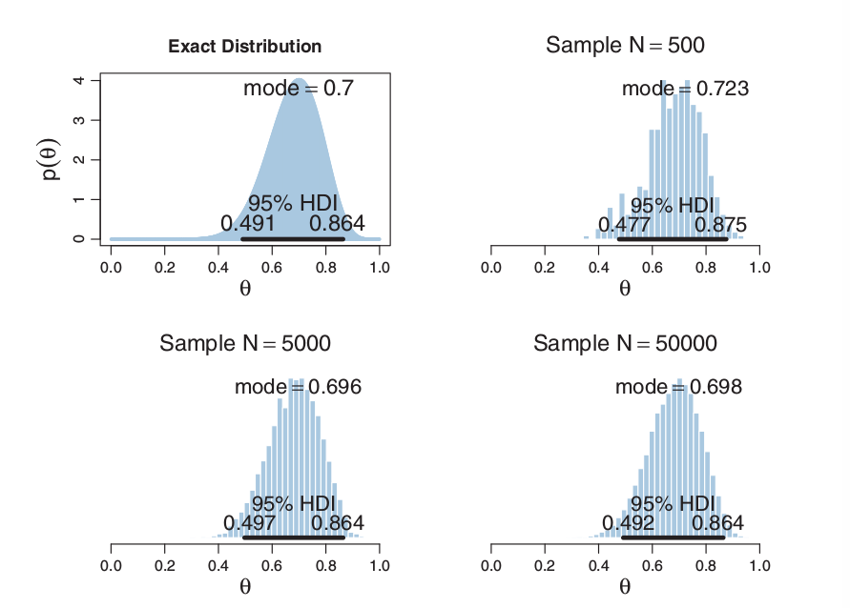
Approximating a distribution with a Large Sample

실제 통계에서도 모집단으로부터 표본을 추출하는 방법, 즉 큰 샘플을 뽑아서 분포를 유추해나가는 과정을 갖지만, 다른 점은 우리의 모집단은 수학적으로 정의된 분포라는 것이다.

오른쪽 그림은 베타 분포 모양이고, 거기서 N을 달리하여 샘플을 뽑은 뒤 다시 분포로 재구성한 것이다. N이 커질수록 원래 베타 분포에 근사하는 것을 알 수 있다.
A Simple Case of the Metropolis Algorithm

베이즈 추론에서 우리의 목표는 Post 분포의 정확한 분포를 유추하는 것이다. 한 가지 방법은 Post 분포로부터 많은 샘플을 뽑아내는 것인데, 그렇다면 어떻게 샘플을 뽑아낼 수 있을까? 다음의 쉬운 예제로 살펴보자.

< Politician Visiting Islands >
한 정치인이 섬이 밀집한 지역에서 돌아다니려고 한다. 그의 목표는 모든 섬을 상대적 인구 비율에 따라서 방문하는 것이다. 하지만 그는 현재 섬의 인구와 양 옆 섬의 인구밖에 알지 못한다. 또한 얼마나 많은 섬이 있는지도 알지 못한다. 정치인에게는 다음 두 가지 선택지가 있다.
1) 현재 섬에 머무른다.
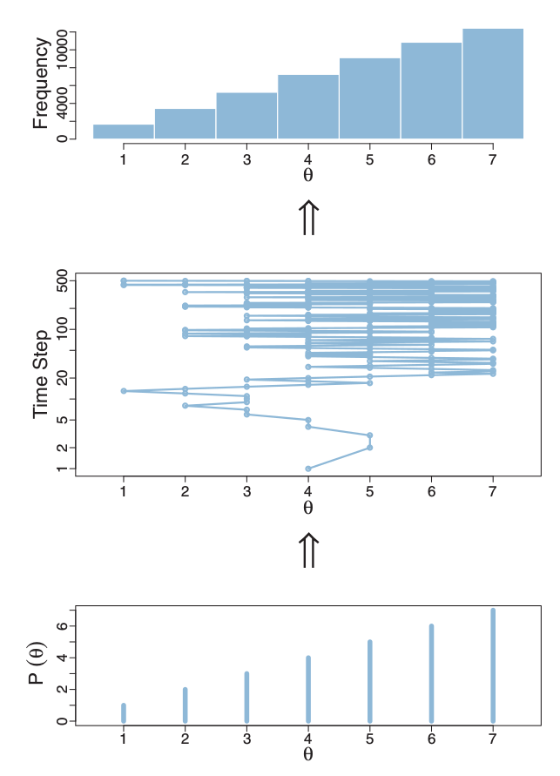
2) 왼쪽이나 오른쪽 섬으로 이동한다.
그리고 정치인은 다음의 원칙에 따라 이동한다.
1) 동전을 던져 왼쪽이나 오른쪽 섬을 선택한다.
2) 선택된 섬이 현재 섬보다 인구가 많으면 이동하고, 작다면 (선택된섬 / 현재섬)의 확률로 이동한다.
randomwalk = function(Islands, N) {
current_pos = sample(1:length(Islands), 1)
trajectory = c()
population = c()
for (i in 1:N){
trajectory[i] = current_pos
population[i] = Islands[current_pos]
if( runif(1) < 0.5 )
if ( Islands[current_pos] <= Islands[current_pos-1] )
current_pos = current_pos - 1
else
if( runif(1) <= Islands[current_pos-1]/Islands[current_pos] )
current_pos = current_pos -1
else
current_pos = current_pos
else
if ( Islands[current_pos] <= Islands[current_pos+1] )
current_pos = current_pos +1
else
if( runif(1) <= Islands[current_pos+1]/Islands[current_pos])
current_pos = current_pos +1
else
current_pos = current_pos
}
library(ggplot2)
traj = data.frame(trajectory, TimeStep=c(1:N))
p = ggplot(traj, aes(x=trajectory, y=TimeStep)) + geom_point(size=1) + geom_path()
h = hist(population)
}
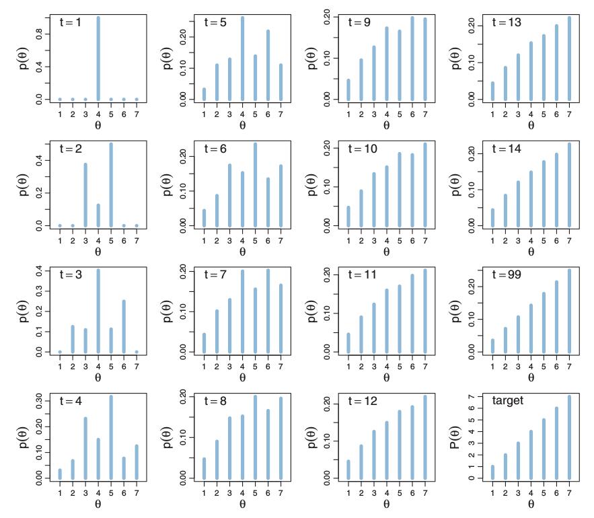
우리는 오른쪽과 같은 표를 얻을 수 있는데, 시간 t에 정치인이 어느 섬에 있을 지를 나타내주는 확률 분포이다. t=99일때 타겟 분포와 거의 차이가 없다는 것을 알 수 있다. 이것은 간단한 분포이기 때문에 이렇게 빠르게 결과가 나온 것이고, 복잡한 분포는 훨씬 긴 시간이 필요하다.

타겟 분포를 알기 위해, 우리는 정치인이 계속 돌아다니게 내버려두고, 그의 행적을 추적하여 상대적인 방문 횟수를 계산한다.

정치인이 움직이는 원칙을
proposal distribution이라고 한다. 이 경우는 50-50 확률.
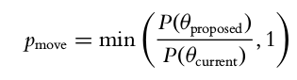

이러한 원리의 방법은 Post Dist.를 구할 때, p(D)로 정규화 해줄 필요 없이 사용할 수 있다. 베이즈 추론에서 가장 어려운 부분인 evidence, p(D)의 직접적 계산 없이 가능한 것이다. MCMC기법은 우리가 더 복잡한 모델에서 베이지안 추론을 할 수 있게 해준다.

Why it Works

두 개의 점이 있고, 그 점에서 서로 이동하는 확률이 있다고 하자.
> 두 인접한 지점에서 ‘서로 이동할 상대적인 확률’은 타겟 분포의 상대 값과 정확하게 일치한다.
> 점의 개수를 늘려서 생각하면, 결국에는 각 지점은 그 타겟 값의 비율에 따라 방문이 된다.

[증명 생략]

The Metropolis Algorithm More Generally

위에서 우리는 이산형 위치를 가지고 있고, 1차원이고, 바로 옆으로만 이동하는 제한적인 메트로폴리스 알고리즘을 살펴보았다.
하지만 일반적인 메트로폴리스 알고리즘은 1) 연속형 값 2) 제한 없는 차원 3) 더 일반적인 proposal distribution에 적용된다.
그 원리는 같은데, 일반적인 메트로폴리스는 다음과 같은 순서로 진행된다.

1. 샘플을 뽑아내고 싶은 다차원의 연속형 파라미터 스페이스에 관한 타겟 분포인 P(Ө)가 있다.
2. 우리는 각 Ө후보에 대해 P(Ө)값을 구해낼 수 있는 상태여야 한다.
3. 하지만 이 P(Ө)는 정규화 될 필요가 없고, 음수가 아니기만 하면 된다.
4. 대부분의 경우, P(Ө)는 정규화 되지 않은 Post Dist이다. 즉, Likelihood와 Prior의 곱이 P(Ө)이다.
5.
→ 타겟 분포의 샘플 분포는 파라미터 공간에서 랜덤 워크를 통해 발생시킨다.
→ 랜덤워크는 임의의 한 지점에서 시작하고, P(Ө)값이 0이 아닌 곳이어야 한다.
→ 각 스텝마다 파라미터 공간의 새로운 위치를 propose하면 그 proposed move를 수락할 지 결정한다.
→ 이 Proposal Dist.는 여러 형태를 가지는데, P(Ө)가 가장 큰 지역들을 효율적으로 방문할 수 있도록 해주는 분포가 Proposal Dist이다.
→ 또한 이것을 수행하는데 시간이 너무 소요되는 Proposal Dist.는 좋지 않다.
→ 알고리즘에 따라 이동 여부를 결정한다.
→ 계속 반복하면 랜덤워크에 의해 방문한 위치들은 타겟 분포에 점차 근사하게 된다.
Metropolis applied to Bernoulli – Beta

실험의 수행은 다음과 같이 한다.
1. 동전을 N번 던져서 앞면이 나온 횟수 z를 관찰한다.
2. Likelihood 로는 Bernoulli를, Prior로는 beta(a,b)를 사용한다.
3. Proposed Dist.는 정규분포로 정하고, 평균 0과 표준편차 시그마를 갖는다고 가정한다.

자세한 과정
1. Proposed Jump Ө (J)를 Proposed Dist(Normal)로부터 만들어내고, Ө(pro) = Ө(cur) + P(J)로 둔다.
2. 방정식 7.1에 따라 움직일 확률을 계산한다. 만약 Ө(pro)가 Ө의 모수공간 밖으로 벗어날 경우, Prior와 Likelihood를 0으로, 즉 움직일 확 률을 0으로 해준다.
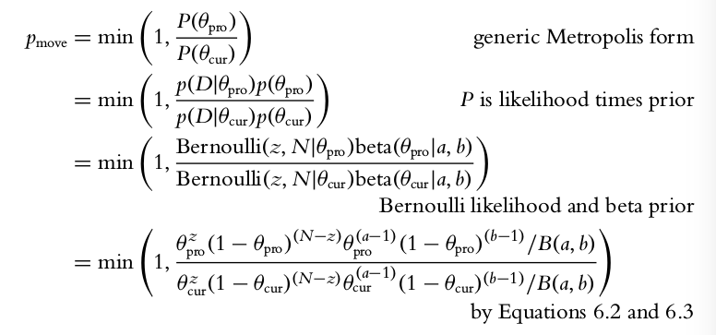
3. 충분한 샘플이 나올 때까지 수행을 반복한다. *충분한 샘플의 기준은 차후 다루도록 한다.

> 옆의 그림은 메트로폴리스 알고리즘의 수행 결과를 보여준다. 베타(1,1)과 N=20, z=14의 수치를 사용했다. 세 경우 모두 동일한 표준 편차를 사용하며, 임의적으로 시작점이 0.01이 되도록 설정했다.
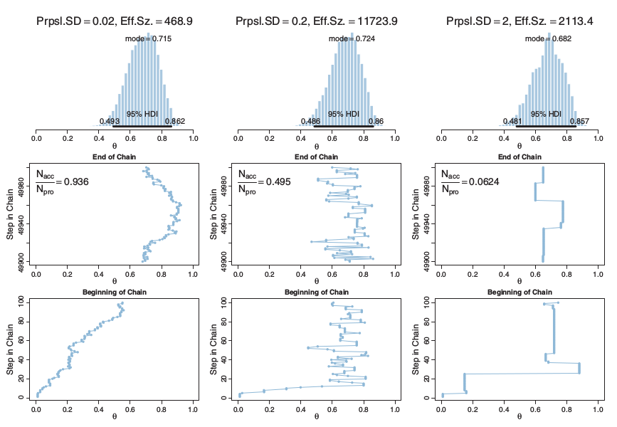
> SD가 0.2로 보통인 경우, proposed jump가 +-0.2의 범위에 있을 확률이 68%라는 말이 된다. N(accepted)/N(proposed)는 약 0.495로 대부분 Proposed를 수락한다. SD 0.2는 이 체인이 파라미터 공간을 효율적으로 돌아다니도록 해준다.

> 히스토그램은 50000번 이후의 위치를 히스토그램으로 나타낸 것이다. (즉, stable 상태로 진입한 이후의 히스토그램)

> 이 히스토그램은 Post Dist인 베타(15,7)과 비슷한 모양이다.

>> 그리고 매번 위치가 바뀌지는 않는데, 이러한 것들을 한 덩어리로 생각하면, “effective size”의 개념이 된다. 이 Effective size는 서로 독립적으로 뽑혔다고 가정했을 때의 개수이다. 차후에 다시 다룰 것이다.
Metropolis = function(sd,N,success,total) {
theta = seq(0,1,by=0.001)
current_pos = sample(theta, 1)
traject = c()
for (i in 1:N){
traject[i] = current_pos
proposedJump = rnorm(1,0,sd)
proposedPos = current_pos + proposedJump
pproposed = proposedPos^(success) * (1-proposedPos)^(total-success)
pcur = current_pos^(success) * (1-current_pos)^(total-success)
pmove = min(1, pproposed/pcur)
if(proposedPos > 1 | proposedPos <0)
pmove = 0
if( runif(1) < pmove )
current_pos = proposedPos
else
current_pos = current_pos
}
traject[N+1] = current_pos
return(traject)
}

> 어떤 SD를 사용하든지, 메트로폴리스 알고리즘은 결국 Post 분포로 근사한다. 다른 점은 얼마나 효율적으로 근사하는가의 차이이다.

>우리의 목표를 Eff.Sz of 10000 이라고 할 때, 왼쪽의 체인은 20번 가량 더 돌려야하고, 오른쪽은 5번 가량 더 돌려야 한다.
> 좋은 방법은 Acceptance Ratio가 약 0.5가량 되도록 설정해주는 것이다.
메트로폴리스 알고리즘 요약

메트로폴리스 알고리즘의 원리는 그것이 Post Dist에 관한 고해상도 사진을 제공한다는 점이다. (심지어 수학적 적분이 거의 불가능한 모델도)

Post Dist로부터 수많은 샘플을 얻어서, 그것에 근사하도록 한다. 이는 파라미터 값들의 Post 분포로부터 샘플이지, 데이터의 resampling이 아니다!

그리고 적분을 풀 필요도 없고, 효율적인 Proposal Dist.만 생각해내면 되는 것이다.

그리고 샘플들의 상대적인 비율로서 Post Dist.를 구할 수 있다.

Toward Gibbs Sampling : Estimating Two Coin Biases

메트로폴리스 알고리즘은 유용하지만, 비효율적이기도 하다. 다른 방법 중 하나는 깁스 샘플링인데, 여러 파라미터를 가지는 모델에 적합하다. 이때까지 살펴보았던 동전 1개의 예제를 확장하여 동전 2개의 편향을 살펴볼 것이다.

실생활에서, 두 개의 비율을 비교하는 일은 자주있다. 특정한 질병을 가진 97명의 환자 중, 임의로 뽑힌 이들에게 실제 약을 주고, 나머지 사람들에게 가짜 약을 준다고 하자. 약 처방을 받은 51명 중 12명의 증상이 완화되었고, 가짜 약을 처방받은 46명 중 5명의 증상이 완화되었을 때, 그 약은 가짜 약보다 효과가 좋은 것일까? 그리고 그렇다면, 얼마나 좋다고 말할 수 있을까?

이러한 문제를 더 일반적으로, 수학적으로 접근하기 위해 정의를 내릴 필요가 있다. 이제 j번째 동전의 편향을 Ө(j)라고 부른다.

그리고 j번째 동전의 데이터를 Z(j), N(j)로 표현하고, j번째 동전의 i번째 결과값은 Y(ji)로 나타낸다.

여기서 각 동전은 서로 독립적인데, 모든 상황에서 독립성의 가정은 중요하다. 만약 처리 군 사이의 독립성이 보장되지 않은 경우, 여기서 소개되는 방법들을 적용할 수 없다.

Prior, Likelihood and posterior for two biases

1. Prior Beliefs
베이즈 체계에서 동전의 편향을 살펴보려면, 먼저 데이터가 없을 때 우리의 Prior Belief를 나타내주어야 한다. - > p(θ1 , θ2 )
이 때, 그래프를 그리게 되면 3차원 그래프가 완성된다.

단순하게 하기 위해, θ1에 대한 우리의 믿음은 θ2와 독립적이라고 가정하자. 따라서 p(θ1, θ2) = p(θ1)p(θ2)가 된다.
(두 파라미터가 독립적이지 않더라도 문제 없다. 계산이 더 복잡해질 뿐)

2. Likelihood
관측된 데이터가 있는데, 동전의 던짐은 서로 독립적이다. 이 데이터의 독립성은 prior belief의 독립성과는 별개이다.
데이터의 독립성은 다음을 의미한다. p(y1|θ1, θ2) = p(y1|θ1) and p(y2|θ1, θ2) = p(y2|θ2)
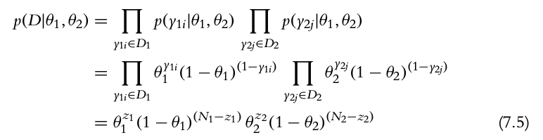

3. Posterior
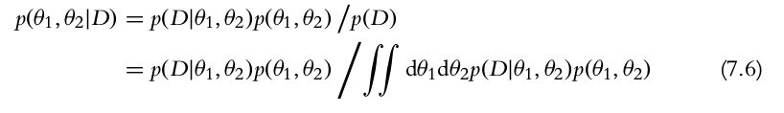
베이즈정리를 적용하면 아래와 같은 Post. Dist.가 도출되지만, 두 개의 파라미터가 포함되어 있다는 점이 다르다.
The Posterior via exact formal analysis
위 공식 7.6을 그대로 적용하면 θ1, θ2에 대한 Post Dist.를 도출할 수 있다. Fig 7.5 (3차원 그래프 생략)
이제 깁스 샘플링을 사용하기 전에, 메트로폴리스 알고리즘을 2변수 상황에 적용하여 무엇이 다른지 살펴볼 것이다.

The Posterior via the Metropolis algorithm

현재 2변수 모형에서, 우리의 Proposal Dist.는 bivariate normal 이다. 만약 Proposed Pos가 더 높으면 이동하는 방식이다.
파라미터 공간에서의 Position은 결합 확률 변수의 조합인 ( θ1, θ2 ) 이다.

위의 예제에 메트로폴리스 알고리즘을 적용한 결과 아래 그래프가 나왔다. 왼쪽은 SD=0.02, 오른쪽은 0.2인 경우이다.
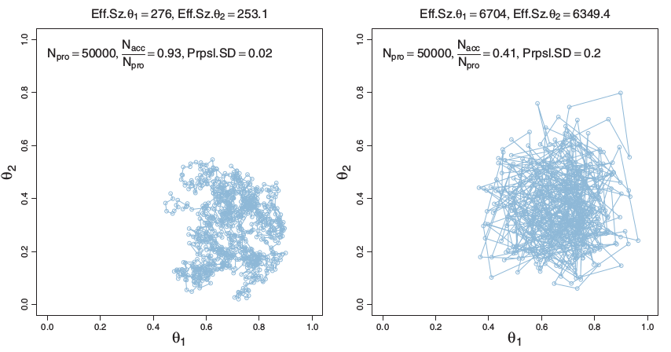
두 경우 모두, 결국 Post Dist로 근사하겠지만, 아주 오랜 시간이 걸릴 것이다.
Gibbs Sampling

메트로폴리스는 광범위하게 적용할 수 있는 알고리즘이지만, Proposal Dist가 세밀하게 조정되어야 한다는 단점이 있다. Proposal Dist가 너무 좁거나 너무 넓으면, 대다수의 Jump가 reject되어 알고리즘의 경로가 특정 공간에 갇히게 되기 때문이다. 그리고 아무리 효율적으로 설계한다고 해도 체인의 ESS 는 제안된 Jump 수보다 훨씬 작다. 따라서 다른 효율적인 알고리즘을 찾게 되었는데, 그 중 하나가 Gibbs Sampling이다.

Gibbs Sampling의 과정은 다음과 같다.
1. 메트로폴리스처럼 임의의 시작점에서 체인이 시작한다.
2. 그리고 다음 이동 지점은 오직 현재 위치에만 의존한다.
3. 여기서 움직이는 규칙이 메트로폴리스와는 다르다.
1) 여러 파라미터 중 하나를 고른다.
2) 보통 사이클을 돌지만, 임의로 골라도 좋다. (하지만 효율성을 위해 사이클이 좋다.)
3) 그 파라미터를 제외한 나머지에 대한 조건부 확률분포를 그려낸다.
* the proposal distribution exactly mirros the posterior prob for that parameter, so the proposed move is always accepted.
4) conditional density에 따라 새로운 값을 만들어낸다. 1)~ 4)의 과정을 반복한다.
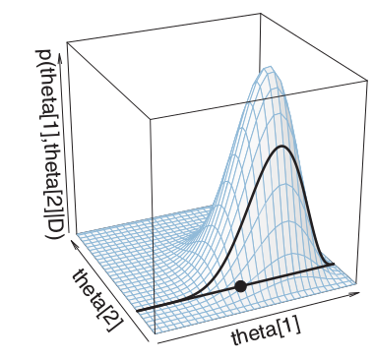
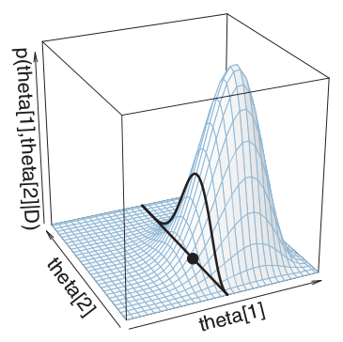
← 초기값 θ1이 정해졌을 때, 나머지 파라미터인 θ2에 대한 조건부 확률이 굵은 선이다. 여기서 새로운 θ1 값을 계산해낸다. (conditional density에 따라)

그 후, θ2의 새로운 위치를 정해줄 때, →
나머지 파라미터인 θ1 (위에서 새로 구한)에 대한 조건부 확률은 오른쪽 굵은 선이다. 여기서 새로운 θ2 값을 계산해낸다.

깁스 샘플링은
1) 완전한 결합 사후 분포인 p({θi} | D) 를 수학적으로 구할 수 없고, 직접 샘플링 할 수 없지만
2) 각 조건부 확률 분포 p(θi | {θj!=i}, D)는 구할 수 있는 경우에 아주 유용하다.

다시 두 동전이 앞면이 나올 확률 θ1, θ2로 돌아가보자. Prior Belief는 베타 분포의 곱으로 나타내고, Post Dist도 마찬가지로 베타 분포의 곱이라고 가정하자. 사실 버눌리-베타의 경우 직접 계산할 수 있어서 깁스 샘플링을 사용할 이유는 없지만 비교를 위해 사용해보자.

1. 우선 각 파라미터에 대한 conditional posterior distribution 을 정해야 한다. 조건부 확률의 정의에 의해, 다음을 도출할 수 있다.
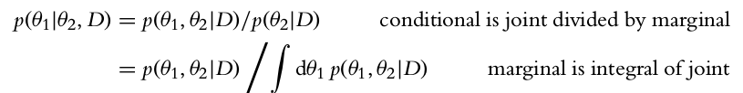

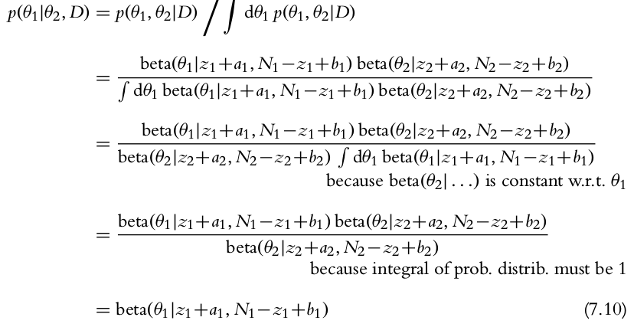

( p(θ2 | θ1, D) 도 마찬가지 )

이제 깁스 샘플링을 적용하면 다음과 같은 그래프가 나온다. 왼쪽 그래프를 보면, 항상 수직 수평으로만 움직이는 것을 알 수 있는데 이는 파라미터가 단계별로 변화하기 때문이다. 또한 제자리에 머무르지 않고 항상 움직이는 것을 알 수 있다. 오른쪽 그래프는 한 사이클을 돌고 나서의 점들의 변화를 나타내준다. 깁스 샘플링의 ESS가 메트로폴리스의 ESS보다 큰 것에 주목하라. < 아래는 메트로폴리스 >
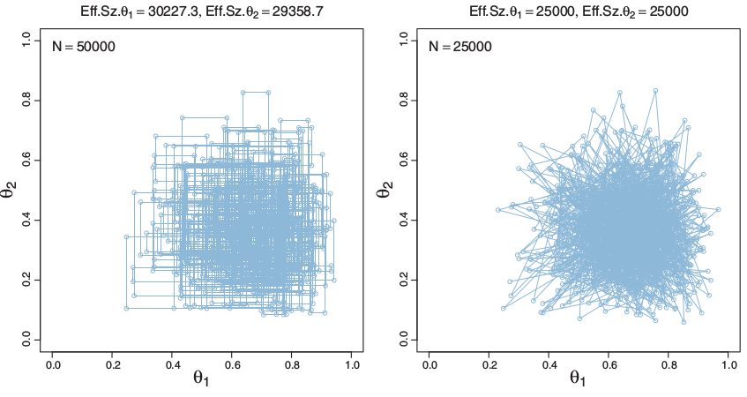

우리가 나중에 사용할 JAGS 프로그램은 오른쪽처럼 한 사이클씩만 기록하고, 파라미터의 개별 변화는 기록하지 않는다.

깁스 샘플러는 Proposal Dist.를 조정할 필요가 없고, reject 되는 Proposal들이 없지만, 각 파라미터의 다른 파라미터에 대한 조건부 확률분포를 알고, 거기서 샘플을 추출해야 한다는 제한이 있다.
또다른 한계점으로는, 한 번에 한 파라미터씩 바뀌기 때문에 Correlation이 높은 파라미터의 경우 진행이 더디다는 것이다.

한 가지 상상을 해보자. 정육면체의 방에 대각선으로 길이 나있다. (입체적으로) 하지만 이 길은 대각선으로 나있어서 폭이 좁다. 따라서 조금씩밖에 움직일 수 없게 된다는 것이다.

Is there a difference between biases?

이제 메트로폴리스와 깁스 샘플링의 작동 원리를 조금 알았다. 우리가 원래 하고싶었던 질문은 두 동전의 확률간의 차이가 얼마나 되냐는 것이다.

Joint Posterior Distribution에서 나오는 샘플은 이에 대한 해답을 준다. 깁스 샘플링이든 메트로폴리스이든 매 단계는 서로 결합된 θ1과 θ2의 값들이다. 따라서 매 단계에서, 확률의 차이는 θ1 - θ2가 된다. 따라서 우리가 이때까지 구한 체인은, 다시 말하면 확률의 차 (θ1 - θ2)에 대한 샘플도 된다는 것이다. ( Marginal Distribution으로는 두 확률의 차를 구할 수 없다.)

아래 그림에서 분포는 거의 동일하고, 체인이 무한으로 진행된다면 결국에 같아질 것이다.

* 책에서는 95% 구간 안에 0이 포함되어 있어서 difference가 있다는 가설을 기각하지만, 교수님은 그 가설을 채택할 거라고 하셨었음 *

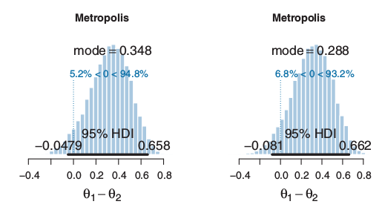
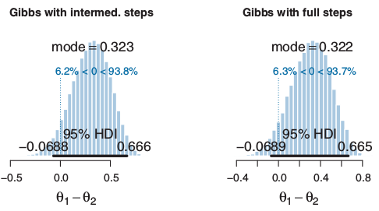

Terminology : MCMC

Any simulation that samples a lot of random values from a distribution is called a Monte Carlo simulation, named after the famous casino locale.

메트로폴리스와 깁스 샘플링은 몬테 카를로의 응용 중 하나이다. 이 알고리즘들은 각 walk의 단계가 그 전의 단계와 독립적이게 만들어낸다.

Any such process in which each step has no memory for states before the current one is called a (first-order) Markov process and a succession of such steps is a Markov chain.

그래서 메트로폴리스와 깁스 샘플링은 MCMC라고 불리는 것이다. MCMC에 의해 베이지안 데이터 분석이 가능하게 되었다.

MCMC 3 GOALS

Post Dist로부터 MCMC샘플을 뽑을 때, 세 가지 주요한 목표가 있다.

1. representative - 체인의 값들은 Post Dist를 대표해야 한다. 초기값에 의해 변동이 있어선 안되며, Post Dist의 범위 전체를 다뤄야 한다.
2. accuracy - 체인은 사이즈가 충분히 커서 정확하고 안정적이어야 한다. 또한 95% HDI에 매 체인별로 차이가 있어서는 안된다.
3. efficiency - 체인은 효율적이어야 하며, 지나치게 연산이 오래 걸리면 안된다.

실제 적용할 때는, 이 목표들은 ‘정확하게’ 맞춰지는 것이 아니라 어느 정도 오차가 있게 맞추어 지는 것이다.

이론적으로, 무한히 긴 MCMC는 완벽한 Post Dist를 의미하지만, 실제로는 무한한 시간과 자원이 부족하다.

따라서 유한한 MCMC 체인의 성질을 잘 확인해야한다.
1. Representativeness

대표성 검사는 초기 값 주변으로 맴도는 현상이나 확률이 낮은 곳에 체인이 갇힌 경우이다. 현재 이 책을 쓰는 시점에는 이러한 검사를 하는 완벽한 방법은 없다. 다음 두 가지 방법을 소개한다.
1) Visual Examinations of the trajectory
2) Consideration of a numerical description of convergence

아래 그림은 SD = 0.02, z= 35, N=50 의 조건 하에서 그려진 메트로폴리스 그래프이다. (500개만 표현)
경로를 표현한 그래프를 trace plot 이라고 부르는데, 초기값을 달리하여 여러 체인을 겹쳐서 표현할 수 있다.
만약 대표성을 띤다면, 여러 개의 체인들은 서서히 겹칠 것이다.
체인이 초기값에서 Post Dist의 값으로 옮겨가는 과정을 burn-in period 라고 부른다. 보통 이 burn-in을 수백~ 수천으로 설정하는 게 좋다.
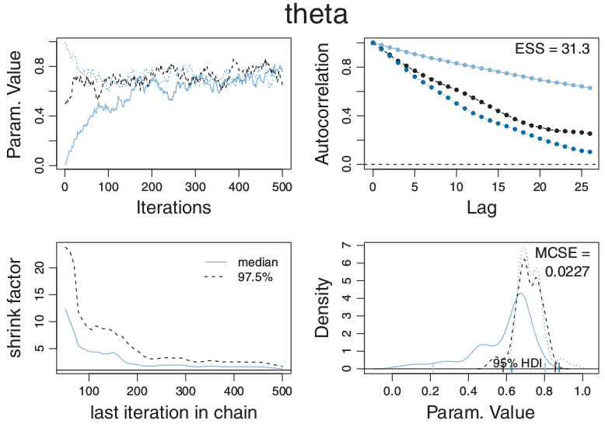
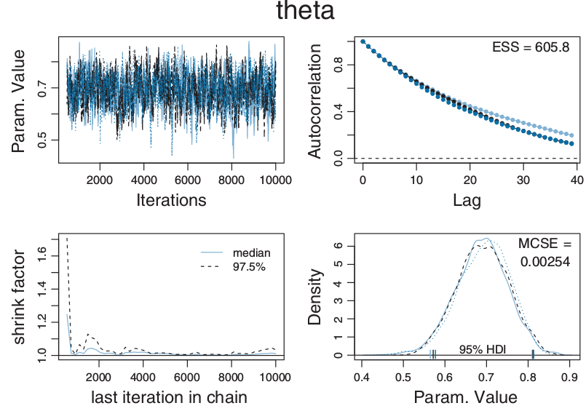
또한 density plot 이 겹치는가를 보고 판단할 수도 있다. 그래프가 겹치는 것, HDI가 겹치는 것을 보고 판단한다.
다른 수리적인 측정법은 BGR(Brooks-Gelman-Rubin) 방법인데, shrink factor 라고 부르기도 한다. 그 값이 1.1보다 작으면 괜찮다.
2. Accuracy

체인이 Post Dist를 대표한다는 어느정도 확신이 있으면, 두 번째 목표는 분포의 안정적이고 정확한 측정치를 얻기 위해 큰 샘플을 갖는 것이다.
보통 샘플이 클수록 Central Tendency와 HDI가 더 안정적이고 정확하다. 하지만 몇몇 체인들은 뭉쳐있는 모습을 보일 수 있는데, 뭉쳐있는 지점들은 파라미터 분포에 대한 독립된 정보를 제공해주지 않기 때문이다. 따라서 이러한 뭉침의 정도를 설명해주는 체인의 길이와 정확도에 대한 측정이 필요하다.
Clumpiness (뭉침의 정도)는 autocorrelation으로 측정한다. 이는 k단계 앞에 있는 체인 값까지의 상관계수(correlation)를 쓴다.
k의 값에 따라 autocorrelation의 값도 달라진다.

오른쪽 위 3개 그림은 70 단계의 MCMC 체인과 k만큼 lag된 그래프를 보여준다.
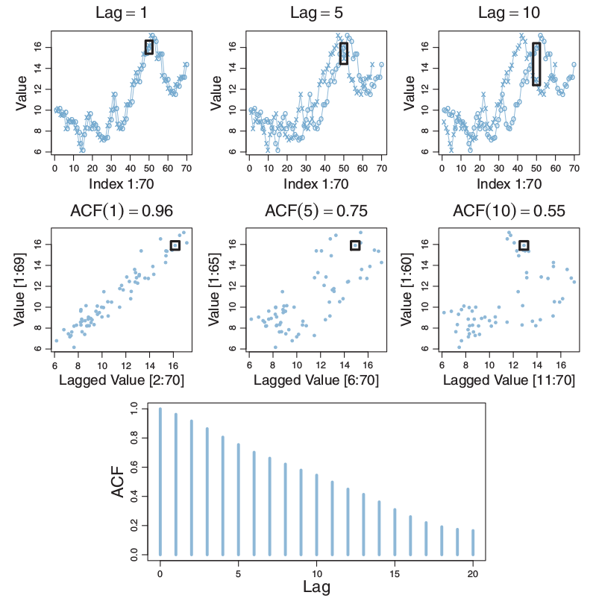

중간 생략
Chapter 8 : JAGS ( Just another gibbs sampler )

JAGS and Its relation to R
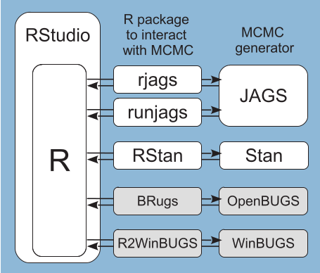
JAGS는 복잡한 계층 모형에 MCMC 샘플러를 쉽게 적용시켜주는 시스템이다. BUGS ( Bayesian inference using Gibbs Sampling) 의 이름을 이어 JAGS라고 이름 지었다. R과 JAGS사이에 데이터를 쉽게 옮겨주는 R 패키지가 있는데, rjags와 runjags 패키지가 있다.

5.3장에서는 동전 던지기를 grid approx를 통해 해결했고,

6장에서는 수리적으로 수식을 풀어 계산하였고,

7.3.1에서는 Metropolis 알고리즘을 통해 post를 근사하였다.

이번 8장에서는 MCMC 샘플을 이용하되, JAGS 프로그램이 어떤 샘플러를 사용할지 결정하게 할 것이다. 우리는 그저 JAGS에 데이터와 모델을 전달해주면 된다.

파라미터 모형은
1) 파라미터가 주어졌을 때 데이터의 확률을 나타내주는 Likelihood function
2) 데이터가 없을 때 파라미터의 확률을 나타내주는 Prior Distribution
으로 구성된다. 여기서 Likelihood function은 버눌리 분포이다. 따라서 MCMC에 prior distribution을 beta density로 정해준다.

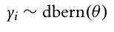
우선, 파라미터 θ를 가지고 있는 버눌리 분포로부터 나온 데이터 yi 를 아래와 같이 표현하기로 하자.
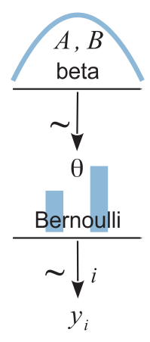
또한 shape constant A와 B를 따르는 베타 분포를 아래와 같이 표현하자.
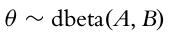

오른쪽 그림을 살펴보자. 오른쪽 그림은 밑에서부터 위로 읽어야 한다.
왜냐하면 데이터 모형은 항상 데이터에서 시작하기 때문이다.
다시 말하면, 모델을 표현할 때, 논리의 흐름은 데이터에서 Likelihood를 지나 Prior로 흘러간다.

데이터 yi는 버눌리 분포로부터 생성된다. 양쪽의 두 기둥은 y=0과 y=1 상태를 보여준다.
기둥의 높이는 각 확률을 보여준다.

1. Load Data

데이터를 분석할 때 처음 해야할 일은 데이터를 R로 불러오는 것이다.
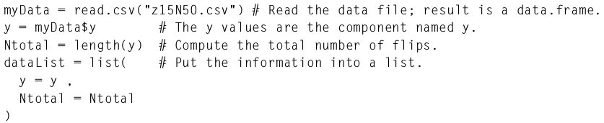

2. SpecifyingModel
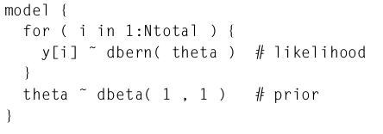
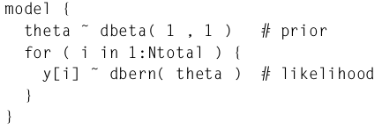
To get the model specification into JAGS,
> we create the specification as a character string in R
> then save the string to a temporary text file
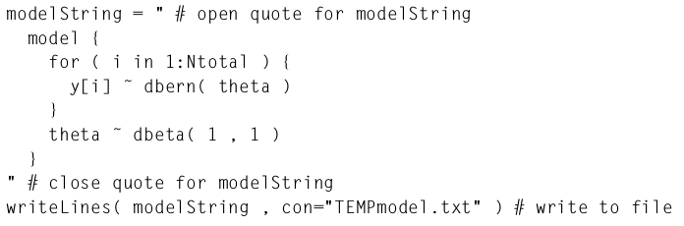
> and subsequently send the text file to JAGS

3. Initialize Chains

이제 준비가 끝났다. JAGS는 자동적으로 MCMC 체인의 시작값을 정해준다. 하지만 합리적인 값을 제공해준다면 JAGS의 효율성은 더 올라갈 것이다. 일반적으로 파라미터의 초기값으로는 Maximum Likelihood Estimate (MLE)가 쓰인다. MLE는 Likelihood 값을 최대화하는 값이고, 데이터의 확률을 최대화하는 파라미터의 값이다. 꽤나 합리적인 선택인데, 왜냐하면 Post Dist는 보통 Likelihood로부터 멀리 떨어져 있지 않기 때문이다. (prior의 정보력이 강하지 않은 경우)

Bernoulli Likelihood에서, MLE는 θ = z/N 값에서 존재한다.

우리 예에서, z 는 sum(y) 이고, N은 length(y)이다.
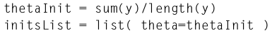
> 여기서 initsList 안에 각 파라미터의 변수에 값이 할당된다. 그리고 JAGS로 보내진다.
여러 체인이 있을 경우, 같거나 다른 초기값을 체인에 줄 수 있다. rjags 패키지는 체인을 initialize하는 세 가지 방법을 제공한다.

1. ‘list’라는 변수에 각 파라미터들에게 하나의 값을 특정해준다. (위의 방법)
2. list로 list를 구성한다. (sub-lists) 그리고 각각의 list에 값들을 특정해준다.
3. 값을 반환하는 함수를 만든다.

rjags 패키지는 체인의 수만큼 함수를 호출하는데, 이 세번째 방법을 지금부터 소개한다.

모든 체인을 MLE에서 시작하는 것은 항상 좋은 방법은 아니다. 일부 실무자들은 각 파라미터의 초기값을 아주 멀리 떨어지게 하여 체인이 converge 한 경우, burn-in이 끝났고 모든 모수 공간을 지났다는 신호로 받아들인다. 특히 이 과정은 Gelman-Rubin convergence 통계량을 해석하는데 유용하다. 하지만 대부분의 단순한 경우, 이런 것들은 문제가 되지 않으며, 몇몇 복잡한 모델의 경우 체인이 임의의 점에서 시작할 경우 converge하지 않을 수도 있다.

따라서 절충적인 접근법은 체인을 MLE근처의 임의의 점에서 출발하는 것이다. 이를 위해 각 체인에서 데이터로부터 resample하여 그 resample된 값에 대해 MLE를 구하는 방법이 있다. Resample된 데이터는 MLE 근처의 값들을 보여주기 때문이다. 아래는 그 예시 코드이다.
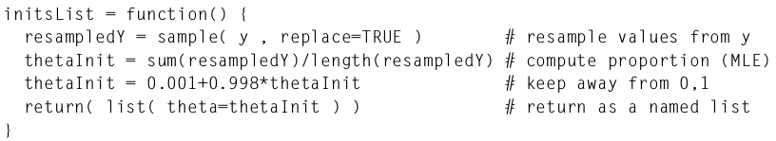

세 번째 줄은 theta의 initial value가 적절한 범위 안에 있게 하기 위함이다.

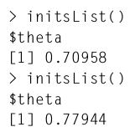
이 함수를 호출할 때마다 새로운 initial value가 리턴된다.
4. Generate Chains

이제 데이터를 모았고, 모델을 정했고, 각 체인의 초기값을 정해주었다. JAGS가 MCMC 샘플을 만들도록 하자.
세 단계를 거쳐 진행된다.

1. Model specification, data list, initial value를 JAGS로 보내준다. 그럼 JAGS는 적절한 샘플러를 선정한다.
inits을 생략하면 JAGS가 자동으로 생성한다.

2. 체인을 burn-in 기간동안 돌린다.

update 동안 함수는 어떤 값도 리턴하지 않으며, jagsModel의 값들을 내부적으로 변경할 뿐이다. 또한 이 burn-in 동안 생성된 샘플 파라미터들의 값도 기록하지 않는다.

3. 이제 JAGS가 MCMC 샘플을 생성하도록 만든다. 파라미터 값들은 coda 패키지의 여러 기능들을 적용할 수 있도록 특별한 형태로 정렬된다.

여기서 중요한 점은 variable.names인데, 저 변수에서 지정해준 파라미터만을 JAGS는 기록한다!

결과 값은 coda 형식의 오브젝트이며, 행렬의 리스트이다. 리스트의 각 컴포넌트는 하나의 체인을 의미하며,

여기서는 리스트가 3개의 컴포넌트를 가질 것이다.

5. Examine Chains

좌측 상단의 Trace Plot은 체인간 유사성을 보여준다.
좌측 하단의 Gelman-Rubin 통계량은 1.0에 가까운 수치로 유사성을 보여준다.
우측 상단의 autocorrelation은 거의 0에 가까운 수치를 보여주고, ESS도 체인 전체 길이와 유사하다.
우측 하단의 density plot을 보면 체인들끼리 매우 유사함을 알 수 있다.

이 함수는 저자가 만든 함수이다. (rjags 기능 아님!)
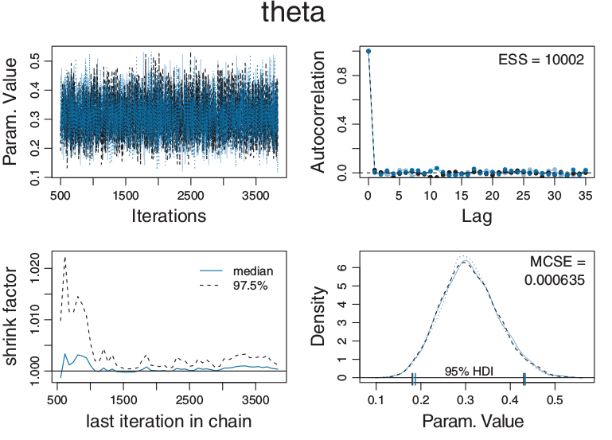
< Figure 8.3 >

* plotPost function

Fig 8.4는 Post Dist.의 MCMC 샘플을 보여준다. Fig 8.3의 density plot과 유사한데, 약간 다른 정보를 포함하고 있다.
저자가 만든 plotPost 함수를 통해 생성되었는데,
왼쪽 그림은 다음의 식을 통해 생성된다.

오른쪽 그림은 다음의 식을 통해 생성된다.

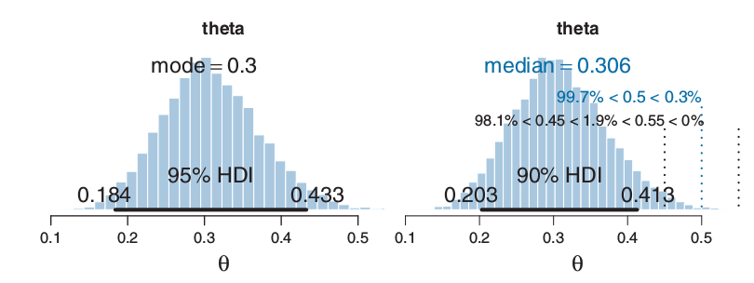

주의할 점은, mode는 MCMC 샘플에서 불안정하다는 점이다. median은 비교적 안정적인 값을 보여준다.
compval은 비교값에 대해 더 작은 값과 더 큰 값의 비율을 나타내준다.
credMass는 HDI 구간이다.
showCurve = TRUE 이면 Histogram과 더불어 density 분포도 보여준다. (곡선으로)
border=”skyblue”
Simplified Scripts for Frequently used analyses

앞의 분석을 위한 완전한 코드는 Jags-ExampleScript.R 파일에 저장되어 있다.
그 코드들에 대한 설명이 8.3~ 8.4의 주요 내용임. 여기서는 개념적으로 중요하지 않으므로 생략.

Sampling from the Prior Distribution in JAGS

JAGS에서 Prior Dist를 알고 싶은 경우가 있다.
> 우리가 생각한 Prior가 실제로 맞는 지 확인하기 위해
> 우리가 생각하는 beta prior가 실제 분포와 맞지 않을 수도 있다.
> 우리가 명확히 해주지 않은 파라미터’들’의 Prior를 알고 싶을 수 있다.
> 두 개 동전의 확률 차를 알고 싶을 때, θ1 - θ2의 분포가 어떠한지 모른다.
> 계층 모형에서중간 단계 파라미터의 Prior를 알고 싶을 수 있다. (더 높은 단계의 파라미터는 explicit하게 설정된 경우)

이러한 경우, JAGS에서 Prior를 뽑는 방법은 간단하다 : 데이터 없이 프로그램을 돌리면 된다. 이는 데이터를 고려하지 않은 상태에서의 파라미터 값들의 분포에 대한 확률이라는 Prior의 정의와도 상통한다.

JAGS에서 데이터를 제외하기 위해서, 우리는 y 값들을 생략해야 한다. 하지만 모델 자체가 요구하는 변수들이 있기 때문에 그러한 것들에 주의해야 한다. 따라서, list를 선언할 때, y에 대한 부분만을 각주로 만들어준다.
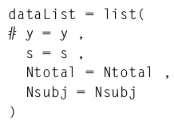
Probability Distributions Available in JAGS

JAGS는 베타, 감마, 정규, 버눌리, 이항분포 등 많은 확률분포를 제공한다. JAGS 매뉴얼에서 더 자세히 알아볼 수 있다.

Defining new likelihood functions

JAGS가 제공하는 다양한 분포가 있지만, JAGS에 없는 확률 분포를 사용해야 할 때가 있다. 이 때 사용할 수 있는 간단한 트릭은 ‘Bernoulli Ones Trick’ 이나 ‘Poisson Zero Trick’이 있다.

우리가 p(y|parameters)라는 수리적 공식을 알고있는 Likelihood 함수를 알고 있다고 하자. 하지만 JAGS가 이에 대한 확률 분포가 없을때, 우리는 y[i] ~ pdf(parameters)라는 표현을 쓸 수 없다. (그 함수의 pdf가 내장되어있지 않기 때문에!)
이 때, 다음 두 방법을 사용할 수 있다.

1. Bernoulli Ones Trick
dbern(1|θ) = θ 이다. 만약에 JAGS에서 1 ~dbern(theta)를 쓴다면 theta의 값을 리턴할 것이다.
마찬가지로, theta의 값을 y[i]의 분포로 삼는다면, 그 결과도 y[i]에서의 값이 될 것이다.

위 코드는 y[i] ~ pdf (parameters)와 같은 결과를 보여준다. spy[i]는 yi의 scaled probability 이다.

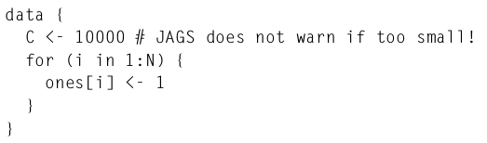

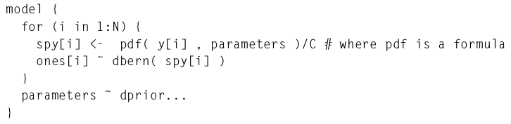

* 여기서 dbern의 값은 0과 1 사이에 있어야 하므로, spy[i]의 값도 조정되어야 한다. 따라서 큰 양의 상수인 C로 나눠주는 것이다.
MCMC는 절대적인 크기가 아닌 상대적인 Post Dist의 density를 비교하는 것이기 때문에 이와 같은 트릭이 가능하다.

1로 구성된 벡터를 만들어주기 위해 data 블럭을 생성해준다.

2. Poisson Zeros Trick
마찬가지 방법으로, dpois(0, θ)= exp(- θ)라는 것을 이용한다.
따라서 0 ~ dpois( -log(theta[i]) )는 theta[i]의 값을 산출한다.

이 외에 여러 방법이 있다. 더 공부해봐라.

Faster Sampling with Parallel Processing in RUNJAGS

CPU의 여러 코어를 이용하여 멀티스레딩을 하는 방법을 소개한다.
여러 코어로 동시에 여러 체인을 돌려서 더 빠르게 연산을 할 수 있다.

여기서는 생략.

[ 연습문제 218 p ]
Chapter 9 : Hierarchical Models

계층 모형은 파라미터의 값들이 다른 파라미터의 값에 영향을 받는 경우를 수학적으로 표현하는 방식이다. 같은 공장에서 나온 여러 동전을 생각해보자. 공장의 biasedness에 따라 동전들도 그러한 특징을 따라갈 것이다.

만약 공장의 bias를 omega라고 표시하고, 동전의 bias를 θ,s라고 표현한다면, θ,s의 가능한 값들은 omega에 의존할 것이다.

즉, 한 동전의 bias는 공장의 bias를 따라가고, 공장의 bias는 모든 동전의 데이터로부터 영향을 받는다. 이번 챕터에서는 이러한 계층 모형을 살펴볼 것이다.

자연적으로 계층 모형을 갖는 데이터들이 있다. 예를 들어 서로 다른 포지션을 갖고 있는 야구 선수들의 타율을 생각해보자.
데이터는
1) 각 야구 선수가 안타를 친 숫자
2) 각 야구 선수가 타석에 나간 횟수
3) 각 야구 선수의 포지션
으로 구성된다. 이 때, 각 선수의 능력은 θ,s로 표현되고, 이 값들은 그 포지션에 있는 선수들의 능력치를 나타내는 omega에 의존한다.

이러한 예제에서, 계층 모형을 효율적으로 만드는 것은 각 개인의 파라미터가 다른 개인들의 데이터로부터 추론된다는 것이다. 왜냐하면 모든 개인들의 데이터는 더 높은 차원의 파라미터를 알려주고, 그 높은 차원의 파라미터가 각 개인들의 파라미터에 영향을 미치기 때문이다.

이러한 구조적인 의존성은 모든 파라미터에 대한 더 자세한 정보를 준다.

각 계층에 있는 파라미터들은 joint parameter space에 공존하는 파라미터들이다. 동전 두 개의 bias를 측정할 때 처럼, 그냥 베이즈 룰을 적용한다.

계층 모형에서 특별한 점은 우측 항들이 의존성의 체인으로 나타내어진다는 것이다.
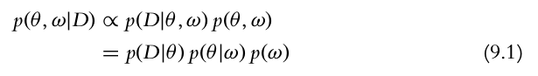

두 번째 줄은 데이터는 오직 θ의 값에만 의존한다는 것을 의미한다. 왜냐하면 θ의 값이 정해지면 데이터는 다른 파라미터들로부터 독립이기 때문이다. 그리고 θ의 값은 omega의 값에 의존하기 때문에, θ의 값은 다른 파라미터에 조건부 독립이다. 위 식을 만족하는 모든 모형은 계층 모형이다.

멀티 파라미터 모형은 re-parameterized될 수 있는데, 이는 같은 수학적 구조가 파라미터를 재결합하여 새롭게 표현될 수 있다는 뜻이다.

